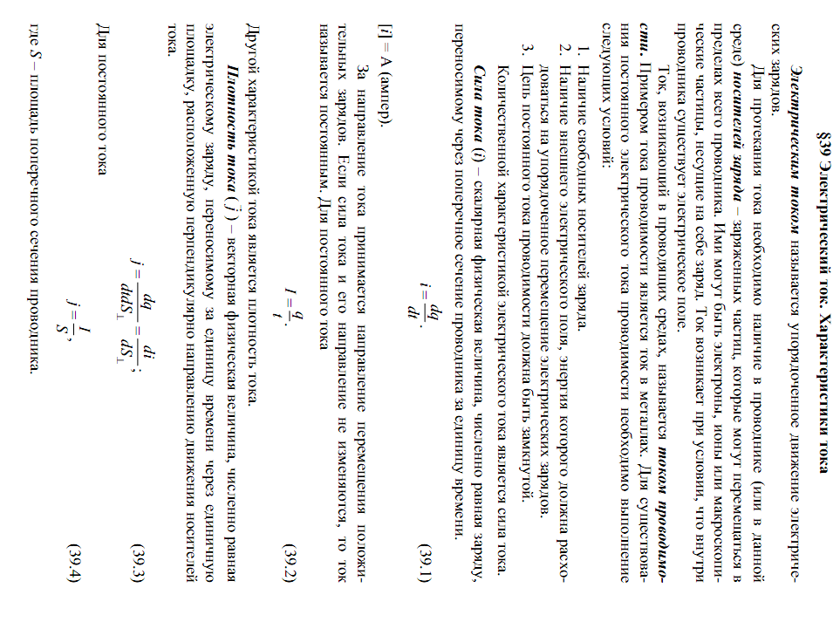

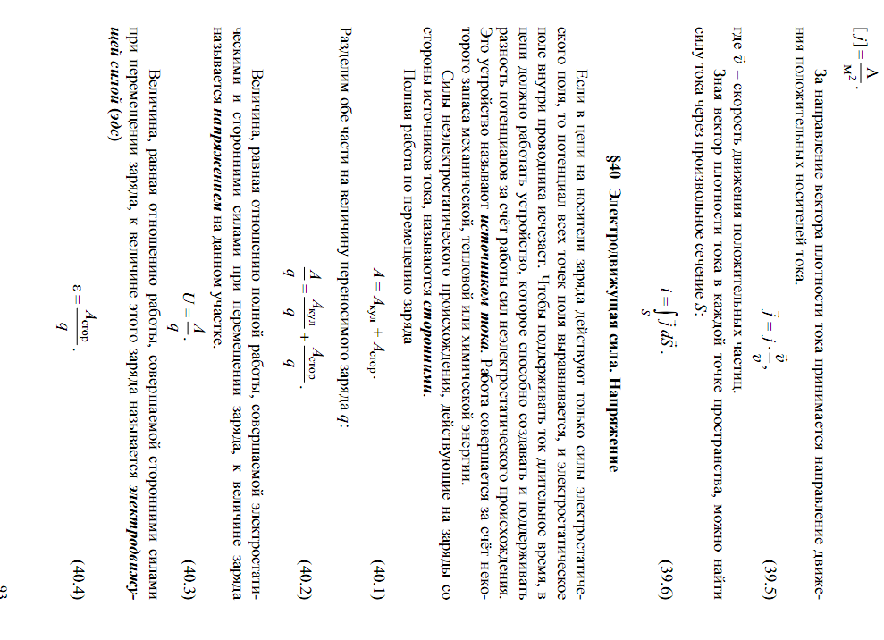

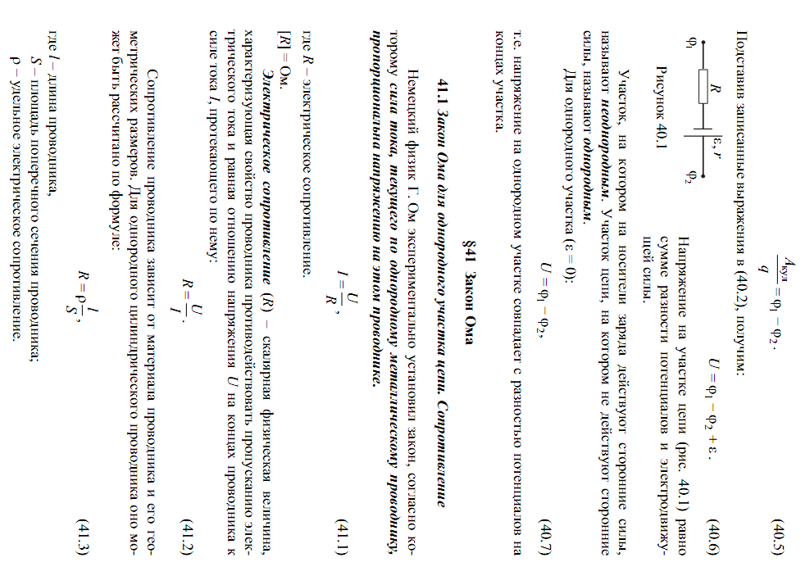

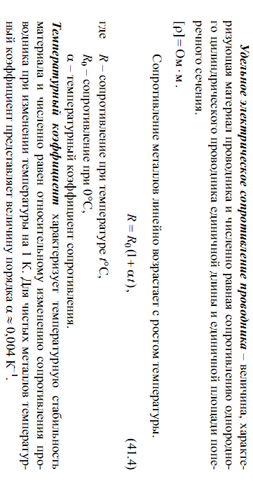

Посмотрите лекционные демонстрации.

1. Зависимость сопротивления металлов от температуры

<http://www.youtube.com/watch?v=NL1vjrwQNX8>

2. опыт с жидким азотом

<https://www.youtube.com/watch?v=kjhNxoMrN7c>

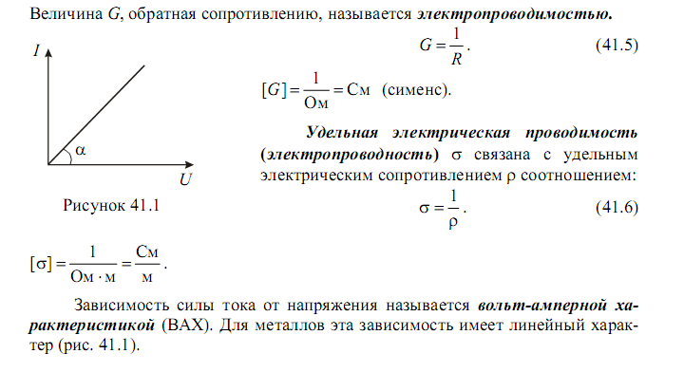

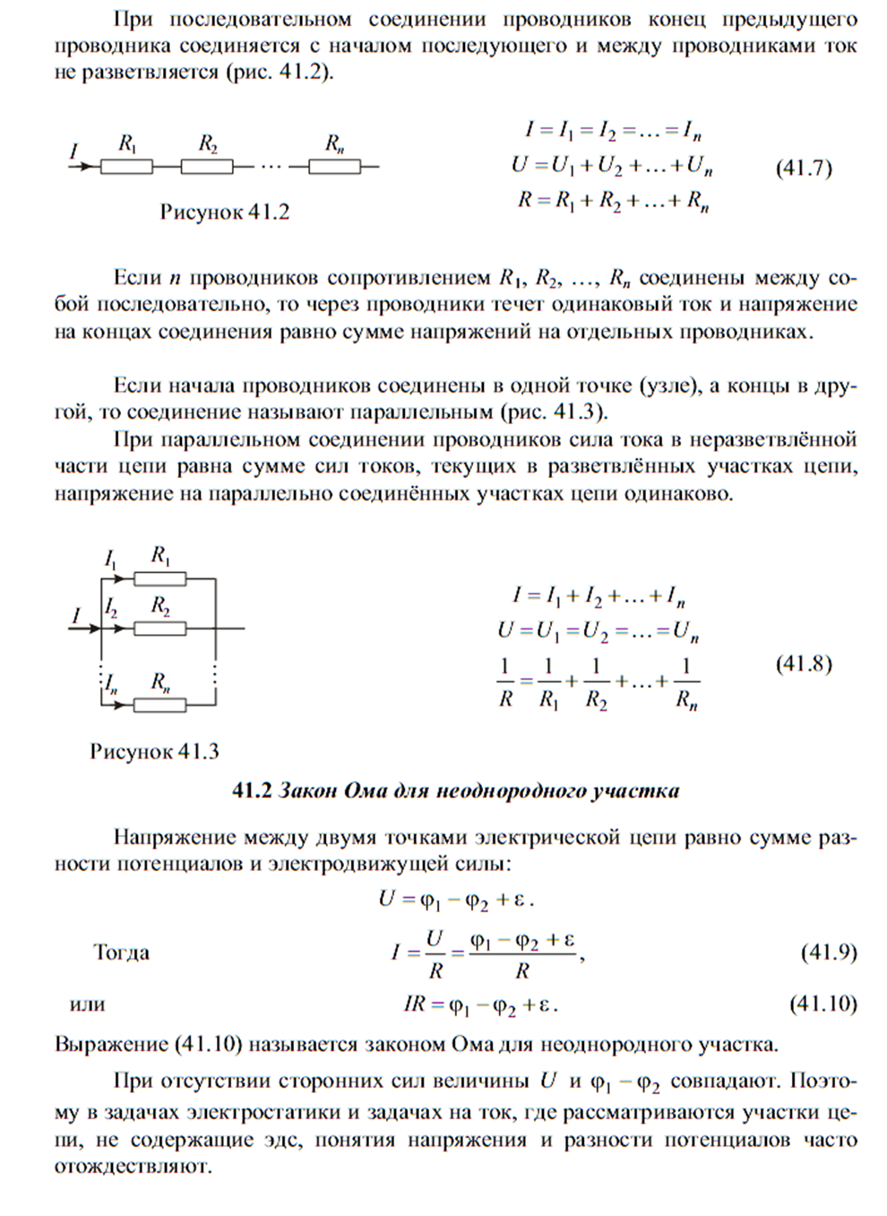

Тогда закон Ома для участка не содержащего источник тока примет вид 

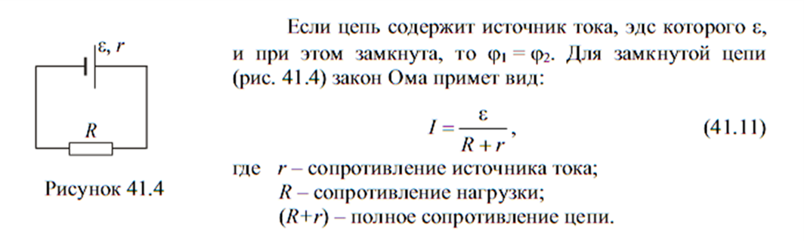

**Закон Ома для некоторых соединений электрической цепи:**

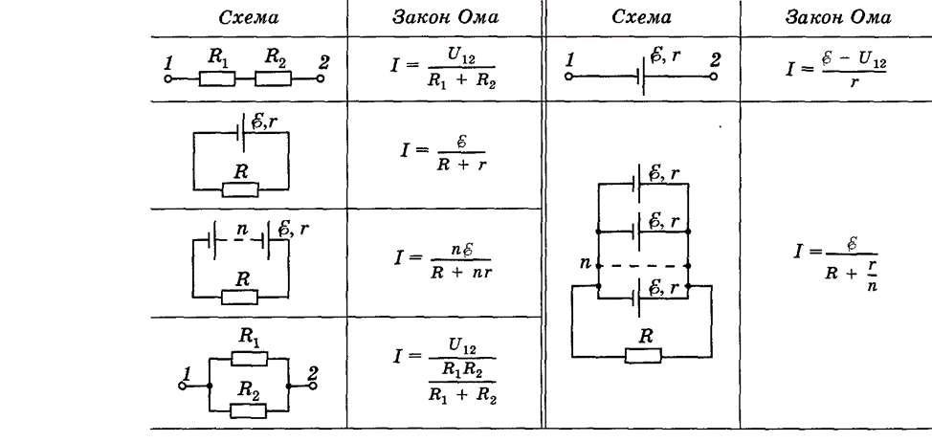

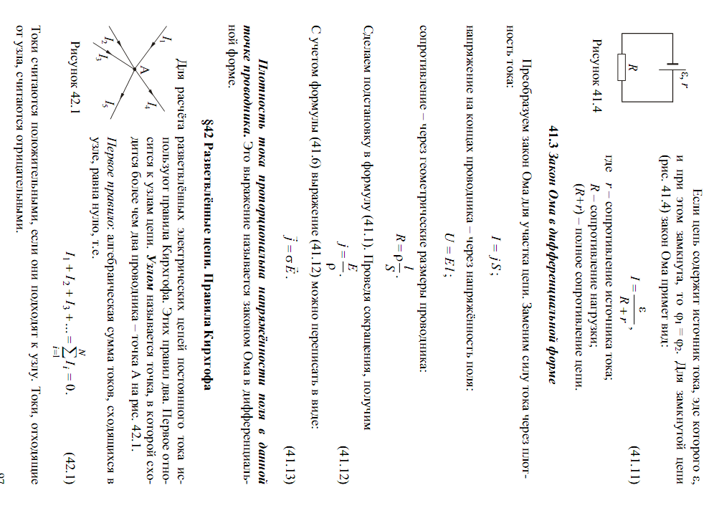

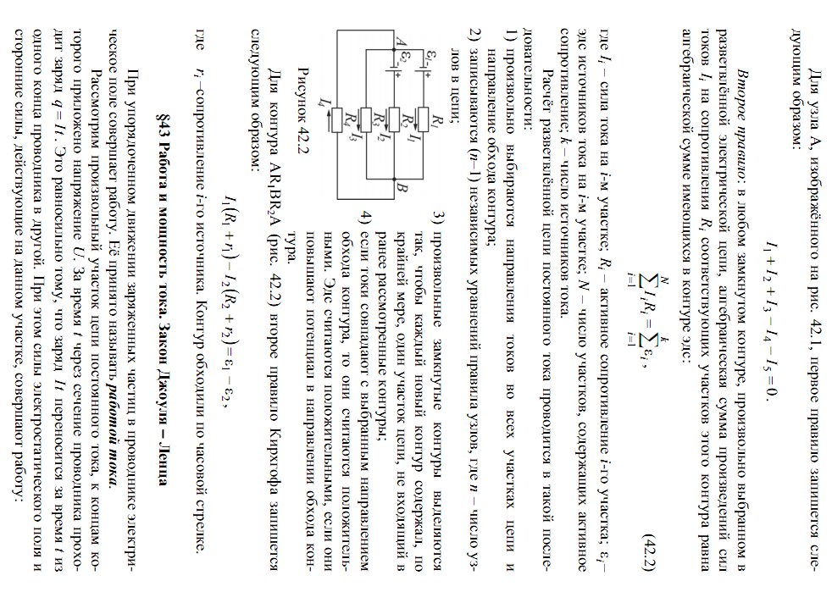

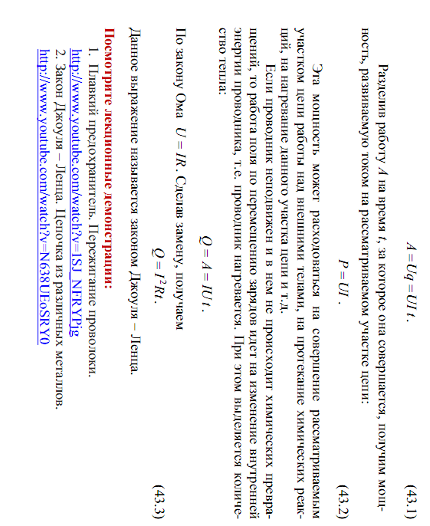

1. Плавный предохранитель. пережигание проволоки.

<http://www.youtube.com/watch?v=1SJ_NFRYPjg>

2. Закон Джоуля-Ленца. Цепочка из различных металлов.

<http://www.youtube.com/watch?v=N638UEoSRY0>

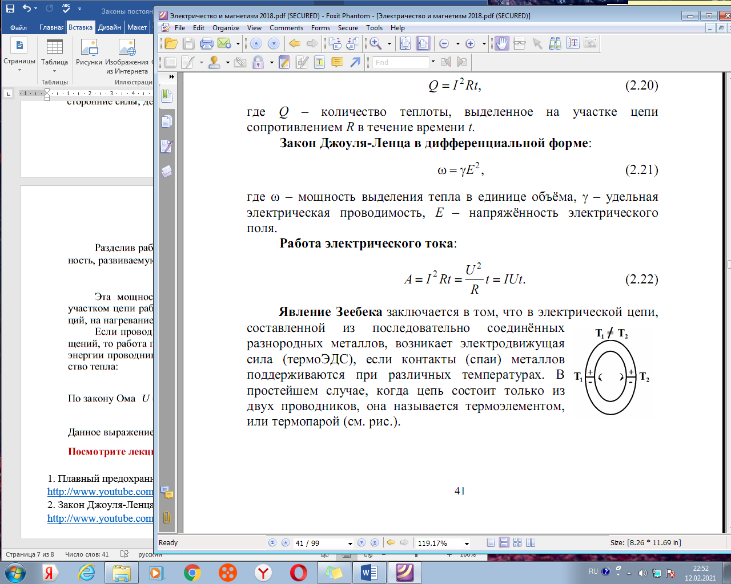

Примеры применения правил Киргофа:

